F04 1

EPREUVE DE DOSSIERS partie numéro 2

DOSSIER N°: 4

ENONCE

Une femme de 36 ans, sans antécédent particulier, fumeuse (10 cigarettes par
jour depuis l'âge de 15 ans), est technicienne dans un laboratoire de
recherche de l'industrie pharmaceutique depuis 10 ans. Elle consulte pour
l'apparition depuis quelques mois d'épisodes de difficultés respiratoires avec
sifflements et sensation d'étouffement. Tout d'abord, exclusivement nocturnes,
ces crises dyspnéiques surviennent actuellement en cours de journée, de façon
quasi quotidienne.
A l'interrogatoire, on trouve une rhinoconjonctivite évoluant depuis plus d'un
an alors qu'elle n'a rien changé dans son environnement et son mode de vie. Au
cours de ses activités professionnelles, elle manipule des rongeurs vivants
(hamsters) et nettoie leurs cages. Elle porte un masque en papier depuis
l'apparition de la rhinite, elle ne se munit pas de gants pour des raisons
pratiques. Elle décrit également des antécédents de dermatite atopique dans
l'enfance et une notion de test cutané à un pneumallergène courant positif.
Vous évoquez le diagnostic d'asthme professionnel au hamster.

QUESTION n°: 1

Parmi les éléments recueillis ci-dessus, quels sont les critères permettant de
justifier le diagnostic d'asthme ?

QUESTION n°: 2

Quelle(s) donnée(s) anamnestique(s) complémentaire(s) est(sont) nécessaire(s)
à la recherche de la cause de l'asthme ?

QUESTION n°: 3

Une radiographie thoracique standard récente apportée par la patiente est
normale. Vous disposez des résultats d'une exploration fonctionnelle
respiratoire avec test dynamique réalisée la veille, qui sont reportés
ci-dessous.
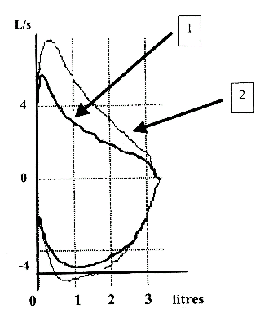
A quoi correspondent les tracés fléchés 1(1er enregistrement) et 2(2°enregistrement)?

F04 2

EPREUVE DE DOSSIERS partie numéro 2

DOSSIER N°: 4

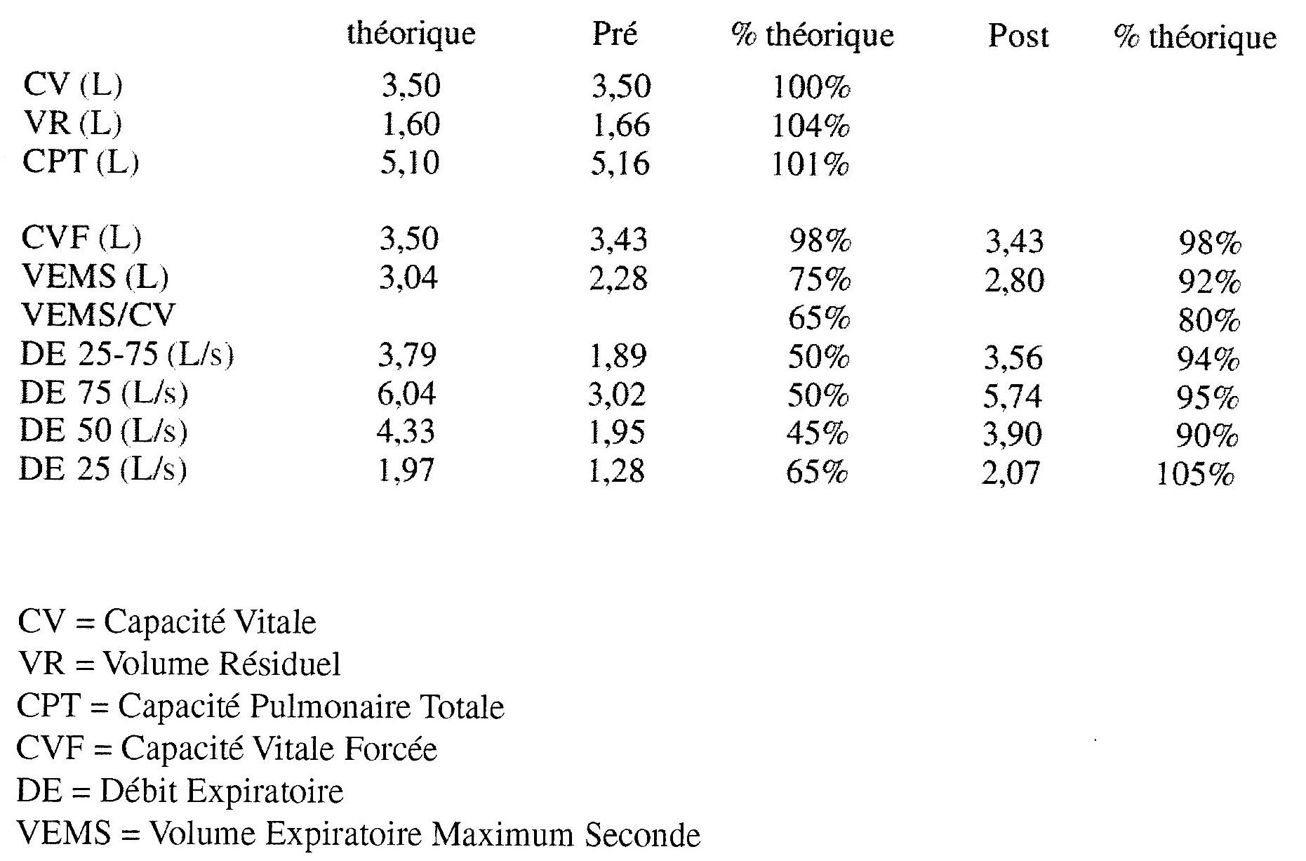

QUESTION n°: 4

Interprétez l'ensemble des résultats de l'exploration fonctionnelle
respiratoire. Justifiez votre réponse.

QUESTION n°: 5

Décrivez votre stratégie de prescription des autres examens paracliniques pour
étayer le diagnostic d'asthme professionnel au hamster.

QUESTION n°: 6

Quelles sont les deux principales anomalies des voies aériennes visées par le
traitement médicamenteux de l'asthme ?

QUESTION n°: 7

Quelle démarche thérapeutique préconisez-vous chez cette femme ?

QUESTION n°: 8

Cette femme peut-elle bénéficier d'une reconnaissance en maladie
professionnelle ? Justifiez votre réponse en détaillant vos arguments.

QUESTION n°: 9

Quelle surveillance prévoyez-vous chez cette femme dans les 3 mois qui
viennent? Justifiez votre réponse.

page F04

